DAS CINZAS PARA O FOGO
Celebração Quaresmal, Jundiaí, 24 de fevereiro de 2013

LITURGIA DE ENTRADA
Prelúdio: | [A comunidade permanece em silêncio e em meditação]
Intróito:  (Salmo 103.1-4) |   A graça do Senhor Jesus Cristo seja com você.  E com você também.  Bendize, ó minha alma, ao SENHOR,  e tudo o que há em mim bendiga ao seu santo nome.  Bendize, ó minha alma, ao SENHOR,  e não te esqueças de nem um só de seus benefícios.  Ele é quem perdoa todas as tuas iniquidades;  quem sara todas as tuas enfermidades;  Quem da cova redime a tua vida  e te coroa de graça e misericórdia.
Oração de abertura | Oremos.  Santíssimo Deus,  sabemos que teu Filho veio para salvar os pecadores.  E, neste tempo de arrependimento,  buscamos-te, confessando nossas iniquidades,  pedindo corações novos e puros,  e suplicando pelo poder curativo do teu perdão.  Dá-nos teu favor, por Cristo, nosso Senhor. Amém.
♫ Confissão:  [Ulises Torres; Versão de Jaci Maraschin; Melodia folclórica (Chile) – 1ª estr.] | A ti, Senhor, te pedimos  o teu perdão, teu alento:  pecamos por nossos atos,  palavras e pensamentos.
LITURGIA DA PALAVRA
Primeira Leitura:  Joel 2.1-2, 12-17a (BTLH) | O ETERNO Deus diz: “Agora voltem para mim com todo o coração, jejuando, chorando e se lamentando. Em sinal de arrependimento, não rasguem as roupas, mas sim o coração.” Voltem para o ETERNO, nosso Deus, pois ele é bondoso e misericordioso; é paciente e muito amoroso e está sempre pronto a mudar de ideia e não castigar. Talvez o ETERNO, nosso Deus, mude de ideia e abençoe o seu povo, dando-lhe boas colheitas. Então vocês poderão apresentar a Deus ofertas de alimento e de vinho. Toquem as trombetas no monte Sião! Anunciem um dia santo de jejum e convoquem o povo para se reunir no Templo! Reúnam todo o povo e mandem que eles se purifiquem. Que venham todos, velhos e crianças e até as criancinhas de peito! Que os recém-casados saiam de casa e venham ao Templo também! E vocês, sacerdotes, que no pátio do Templo servem a Deus, o ETERNO, chorem e façam oração.
♫ Confissão:  [Ulises Torres; Versão de Jaci Maraschin; Melodia folclórica (Chile) – 2ª estr.] | De tempos já sem memória  vivemos tão separados  da tua Mesa bendita:  perdoa nossos pecados.
Salmódia:  Salmo 51-1-17 | Compadece-te de mim, ó Deus, segundo a tua benignidade;  e, segundo a multidão das tuas misericórdias, apaga as minhas transgressões.  Lava-me completamente da minha iniquidade e purifica-me do meu pecado.  Pois eu conheço as minhas transgressões, e o meu pecado está sempre diante de mim.  Pequei contra ti, contra ti somente, e fiz o que é mau perante os teus olhos,  de maneira que serás tido por justo no teu falar e puro no teu julgar.  Eu nasci na iniquidade, e em pecado me concebeu minha mãe.  Eis que te comprazes na verdade no íntimo e no recôndito me fazes conhecer a sabedoria.  Purifica-me com hissopo, e ficarei limpo; lava-me, e ficarei mais alvo que a neve.  Faze-me ouvir júbilo e alegria, para que exultem os ossos que esmagaste.  Esconde o rosto dos meus pecados e apaga todas as minhas iniquidades.  Cria em mim, ó Deus, um coração puro e renova dentro de mim um espírito inabalável.  Não me repulses da tua presença, nem me retires o teu Santo Espírito.  Restitui-me a alegria da tua salvação e sustenta-me com um espírito voluntário.  Então, ensinarei aos transgressores os teus caminhos, e os pecadores se converterão a ti.  Livra-me dos crimes de sangue, ó Deus, Deus da minha salvação,  e a minha língua exaltará a tua justiça.  Abre, Senhor, os meus lábios, e a minha boca manifestará os teus louvores.  Pois não te comprazes em sacrifícios; do contrário, eu tos daria;  e não te agradas de holocaustos.  Sacrifícios agradáveis a Deus são o espírito quebrantado;  coração compungido e contrito, não o desprezarás, ó Deus.
♫ Confissão:  [Ulises Torres; Versão de Jaci Maraschin; Melodia folclórica (Chile) ) – 3ª estr.] | De tempos já sem memória  vivemos tão separados  de todos os que tu amas:  perdoa nossos pecados.
Segunda Leitura:  2 Coríntios 6.1-10 | E nós, na qualidade de cooperadores com ele, também vos exortamos a que não recebais em vão a graça de Deus (porque ele diz: Eu te ouvi no tempo da oportunidade e te socorri no dia da salvação; eis, agora, o tempo sobremodo oportuno, eis, agora, o dia da salvação);  não dando nós nenhum motivo de escândalo em coisa alguma, para que o ministério não seja censurado. Pelo contrário, em tudo recomendando-nos a nós mesmos como servos de Deus:  na muita paciência, nas aflições, nas privações, nas angústias,  nos açoites, nas prisões, nos tumultos, nos trabalhos, nas vigílias,  nos jejuns, na pureza, no saber, na longanimidade, na bondade,  no Espírito Santo, no amor não fingido, na palavra da verdade,  no poder de Deus, pelas armas da justiça, quer ofensivas, quer defensivas;  por honra e por desonra, por infâmia e por boa fama,  como enganadores e sendo verdadeiros;  como desconhecidos e, entretanto, bem conhecidos;  como se estivéssemos morrendo e, contudo, eis que vivemos;  como castigados, porém não mortos;  entristecidos, mas sempre alegres;  pobres, mas enriquecendo a muitos;  nada tendo, mas possuindo tudo.
♫ Confissão:  [Ulises Torres; Versão de Jaci Maraschin; Melodia folclórica (Chile) ) – 4ª estr.] | De tempos já sem memória  vivemos desesperados  em lutas, ódio e malícia:  perdoa nossos pecados.
Evangelho:  Lucas 3.1-17 | Fazia quinze anos que Tibério era o Imperador romano. Nesse tempo Pôncio Pilatos era o governador da Judéia, Herodes governava a Galileia, o seu irmão Filipe governava a região da Itureia e Traconites, e Lisânias era o governador de Abilene. E Anás e Caifás eram os Grandes Sacerdotes. Foi nesse tempo que a mensagem de Deus foi dada, no deserto, a João, filho de Zacarias. E João atravessou toda a região do rio Jordão, anunciando esta mensagem: — Arrependam-se dos seus pecados e sejam batizados, que Deus perdoará vocês. Isso aconteceu como o profeta Isaías tinha escrito no seu livro:  “Alguém está gritando no deserto: Preparem o caminho para o Senhor passar! Abram estradas retas para ele! Todos os vales serão aterrados, e todos os morros e montes serão aplanados. Os caminhos tortos serão endireitados, e as estradas esburacadas serão consertadas. E todos verão a salvação que Deus dá.”  As multidões iam se encontrar com João para serem batizadas por ele. Ele dizia a todos: — Ninhada de cobras venenosas! Quem disse que vocês escaparão do terrível castigo que Deus vai mandar? Façam coisas que mostrem que vocês se arrependeram dos seus pecados. E não digam uns aos outros: “Nós somos descendentes de Abraão.” Pois eu afirmo a vocês que até destas pedras Deus pode fazer descendentes de Abraão! O machado já está pronto para cortar as árvores pela raiz. Toda árvore que não dá frutas boas será cortada e jogada no fogo.  Então o povo perguntava: — O que devemos fazer? Ele respondia: — Quem tiver duas túnicas dê uma a quem não tem nenhuma, e quem tiver comida reparta com quem não tem.  Alguns cobradores de impostos também chegaram para serem batizados e perguntaram a João: — Mestre, o que devemos fazer? — Não cobrem mais do que a lei manda! — respondeu João.  Alguns soldados também perguntavam: — E nós, o que devemos fazer? E João respondia: — Não tomem dinheiro de ninguém, nem pela força nem por meio de acusações falsas. E se contentem com o salário que recebem.  As esperanças do povo começaram a aumentar, e eles pensavam que talvez João fosse o Messias. Mas João disse a todos: — Eu batizo vocês com água, mas está chegando alguém que é mais importante do que eu, e não mereço a honra de desamarrar as correias das sandálias dele. Ele os batizará com o Espírito Santo e com fogo. Com a pá que tem na mão, ele vai separar o trigo da palha. Guardará o trigo no seu depósito, mas queimará a palha no fogo que nunca se apaga.
Prédica: | Rev. Luciano José de Lima
LITURGIA DAS CINZAS
Convite à observância  da disciplina quaresmal: | Queridas irmãs e irmãos, os cristãos sempre observaram com grande devoção os dias da paixão, morte e ressurreição do Senhor. Tornou-se costume da igreja preparar-se para a Páscoa com um tempo de penitência, jejum e oração. Esta estação de quarenta dias possibilita um tempo no qual os convertidos à fé fossem preparados para o batismo no corpo de Cristo. É, igualmente, o tempo no qual as pessoas que porventura tenham cometido pecados graves e estejam apartados da comunhão da fé sejam reconciliados pelo arrependimento e pelo perdão, e sejam restaurados à comunhão da igreja. Toda a comunidade de fé, assim, recorda a compaixão e o perdão proclamado no evangelho de Jesus Cristo e a necessidade que nós todos temos de renovar nossa fé batismal.  Eu convido você, no nome do Senhor Jesus Cristo, a observar a santa Quaresma, mediante o autoexame, o arrependimento, a oração, o jejum, e a prática da solidariedade para com os mais necessitados; bem como pela leitura e pela meditação da Palavra de Deus.  Como uma marca da nossa mortalidade,  curvemo-nos agora diante do nosso Criador e Redentor.  (Silêncio)
Ação de Graças sobre as Cinzas: | O Senhor seja com vocês.  E com você também.  Oremos:  Todo-poderoso Deus,  Tu nos criaste do pó da terra;  Por essa razão, estas cinzas são para nós  um sinal da nossa mortalidade e penitência,  dessa maneira nos lembramos sempre  que somente pelo teu dom gracioso nos é dada vida eterna,  por Cristo Jesus nosso Salvador. Amém.
Imposição das Cinzas:  (Processional  da imposição das cinzas) | Relembra que és pó, e ao pó tornarás. (cf. Gênesis 3.19)  Arrepende-te, e crê no evangelho (cf. Marcos 1.15)
♫ Enquanto eu calei:  [Salmo 32; Sérgio Pimenta] | Enquanto eu calei o meu pecado  Envelheci, eu sei, de tão cansado.  Porque a tua mão pesava sobre mim  E o meu vigor chegou ao fim.  O meu pecado, então, eu não mais ocultei  Do meu Senhor e rei.  Assim eu confessei o meu pecado  E pelo sangue de Jesus eu fui lavado
Absolvição e Reconciliação: | Que o misericordioso e todo-poderoso Deus,  fonte da nossa salvação em Cristo,  que não deseja a morte do pecador, antes quer que deixemos a iniquidade e vivamos;  aceite o nosso arrependimento, perdoe os nossos pecados, e nos restaure  pelo Espírito Santo para a novidade da vida. Amém.  No nome de Jesus Cristo, vocês estão perdoados!  No nome de Jesus Cristo, você está perdoado!  Alegremo-nos na comunhão de todos dos santos,  consagremos a nós mesmos, e uns aos outros,  e toda a nossa vida a Cristo nosso Senhor.  A ti, ó Senhor, consagramos tudo o que temos e tudo o que somos.
Orações do Povo: | ♫ Ouve, Senhor, eu estou clamando,  Tem piedade de mim e me responde.
A Paz:  [Troca de sinais de paz  e reconciliação] | A paz do ETERNO seja com todos vocês.  Com você também.
LITURGIA DO PÃO
Ofertório:
Ação de Graças:  (Eucaristia) | (Em silêncio)
♫ Come este pão,  Bebe este vinho:  [Robert Bastiani;  Trad. Simei Monteiro] | Come este pão,  Bebe este vinho  Vem a mim  E não terás fome | Come este pão,  Bebe este vinho  Crê em mim  E não terás sede
♫ Oração do Senhor:  [“Pai Nosso Sertanejo”,  de Nabor Nunes Filho] | Nosso Pai, que estás nos céus, seja santo o nome teu;  O teu reino venha e faças teu querer e não o meu.  Nosso Pai, nós te imploramos que nos dês o nosso pão;  Dá fartura p’ras cidades, manda chuva por sertão!  Nosso Pai, que estás nos céus, nos ajuda a desculpar,  Pois assim é que tu podes nossa vida melhorar,  Pois devemos perdoar o criado ou o patrão;  Nos ajuda ao que tem fome estender a nossa mão.  Nosso Pai, que estás nos céus, livra-nos da tentação;  E nos guarda da maldade, com a tua proteção.  Pois é teu somente o reino; o poder é teu também  E a glória é toda tua, para sempre e sempre. Amém.
LITURGIA DE ENVIO
Despedida e Bênção: | Que o Deu ETERNO nos guie pelo mundo  na força da compaixão,  para viver e servir em novidade de vida.  Que Jesus Cristo, o pão do céu nos abençoe e guarde.  Amém.  Que o Cordeiro de Deus, que deu a vida por todos,  nos sorria neste dia de salvação.  Amém.  Que o Senhor Deus ETERNO, nos dirija em nossos afazeres,  e conduza todos os nossos dias e em paz.  Amém. Graças a Deus.
(Creative Commons, Non Commercial License)
Liturgia preparada pelo Rev. Luiz Carlos Ramos com base em Ash Wednesday in Handbook of the Christian Year, Nashville: Abingdon Press, 1986, p.110-115
(Reprinted from Handbook of the Christian Year, copyright © 1986 by Abingdon Press. Used by permission)
Pianista: Liséte Espíndola; Regente: Elenise Ramos; Ambientação: Vastí Ferrari Marques; Fotografia: Carlos Nagumo; Arte do convite: Juliana Mesquita
Ilustração: http://www.creativecommunications.com/images/products/large/HTP_large.jpg;

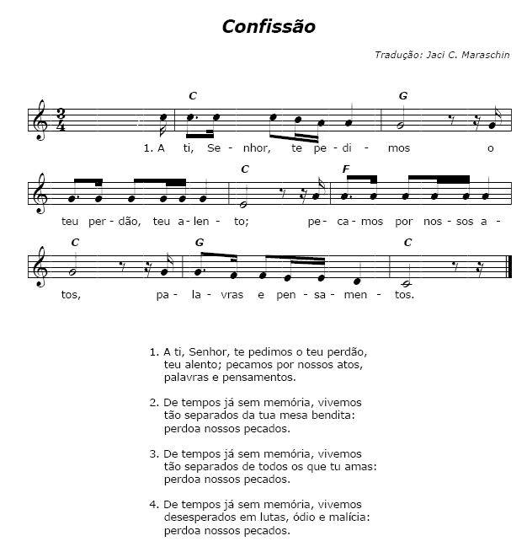
Ulises Torres
Versão de Jaci Maraschin
Melodia folclórica (Chile)

© dos autores Ulises Torres, versão de Jaci C. Maraschin, Melodia folclórica (Chile)
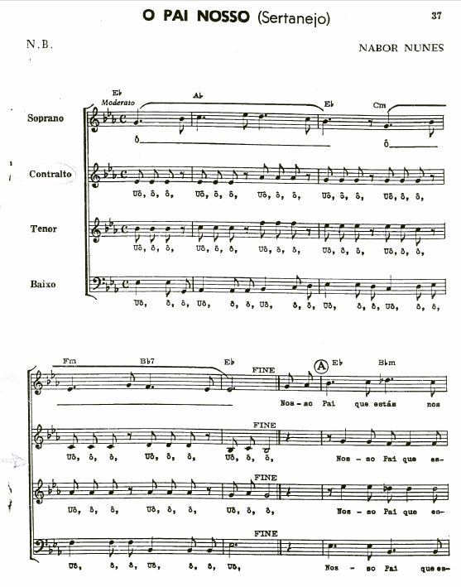
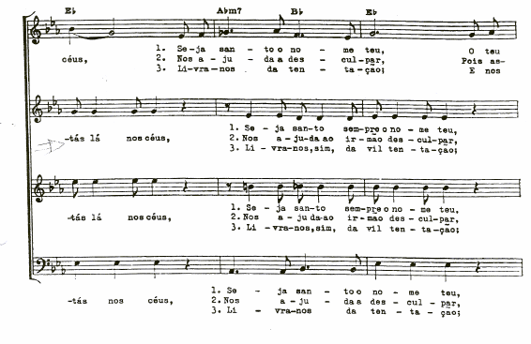

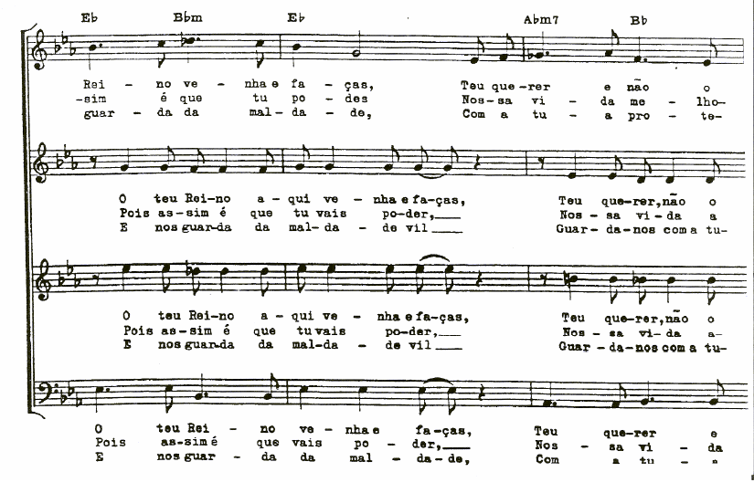

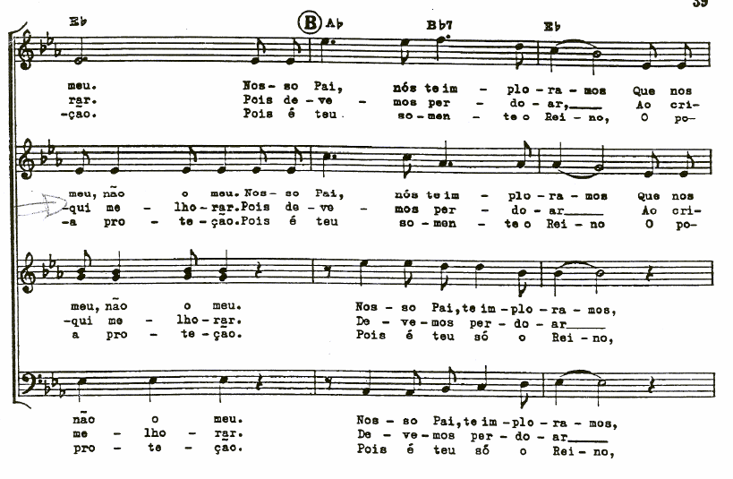

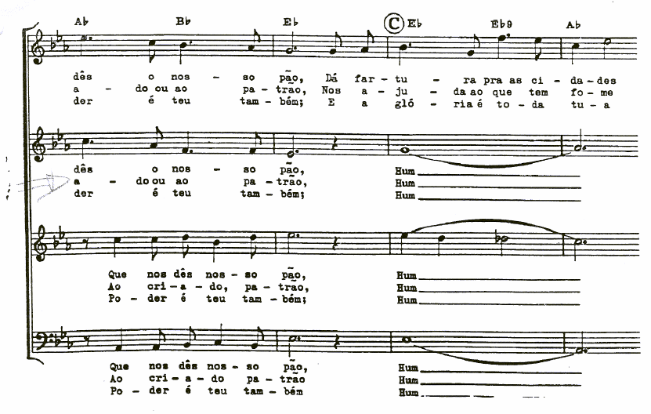

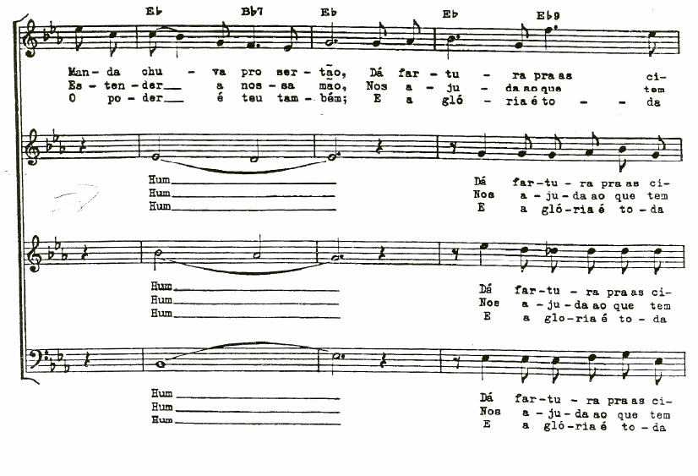
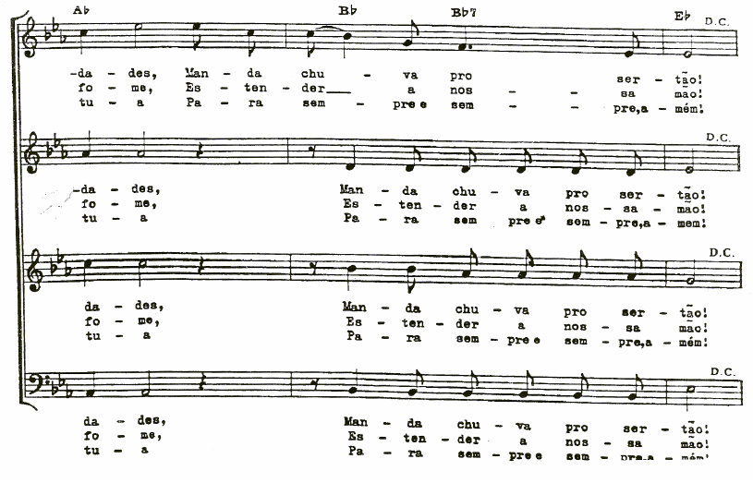

© 2012 dos autores

